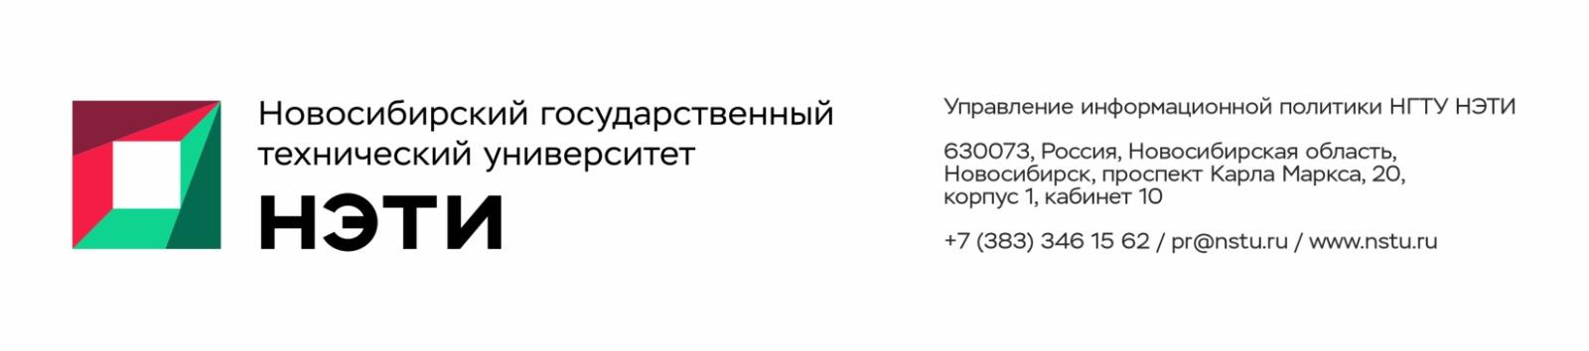
22 мая 2025 года
Пресс-анонс

Прямую трансляцию праздника в честь 75-летия НГТУ НЭТИ
покажет телеканал ОТС

23 мая состоится торжественная церемония празднования юбилея Новосибирского государственного технического университета НЭТИ «НЭТИ 75: люди, меняющие жизнь». Прямую трансляцию праздника из Государственного концертного зала имени Арнольда Каца проведет информационный партнер университета — телеканал ОТС.
Вуз под названием НЭТИ (Новосибирский электротехнический институт) был создан под задачи индустриального прорыва в Сибири после окончания Великой Отечественной войны в 1950 году. Спустя 75 лет НГТУ НЭТИ остается центром прикладной науки, производя новые знания в виде результатов фундаментальных исследований и технологических решений. Университет обеспечивает подготовку инженерных кадров для важнейших отраслей, определяющих специфику промышленного развития региона, в том числе для машино-, самолето- и приборостроения, энергетики, электроники, IT-отрасли, для предприятий оборонно-промышленного комплекса страны. Сегодня почти в каждой новосибирской семье есть выпускник НЭТИ.
Юбилейное торжество «НЭТИ 75: люди, меняющие мир» будет посвящено людям НГТУ НЭТИ: ученым и инженерам, изобретателям, преподавателям, партнерам, выпускникам и студентам. Вести вечер будет виртуальный конферансье ИИлюша, созданный талантливыми выпускниками и сотрудниками университета. Гости юбилея пройдут 75-летний путь развития одного из ведущих технических университетов страны, отмеченный большими успехами в науке, образовании, спорте и культуре. Конечно, нельзя будет не вспомнить, почему НЭТИ в шутку расшифровывали как «Новосибирский эстрадно-танцевальный институт»: коллективы вуза подарят свои творческие номера.
Мероприятие состоится 23 мая в 17:00. Прямую трансляцию новосибирцы смогут посмотреть в эфире телеканала ОТС, на YouTube, Rutube, а также в социальных сетях: ВКонтакте, Одноклассники.
Телеканал ОТС является информационным партнером празднования юбилея НГТУ НЭТИ. Старт юбилейным мероприятиям был дан в марте во время проведения совместной с телеканалом ОТС и РТРС акции: новосибирская телебашня окрасилась в фирменные цвета вуза. Вслед за телебашней фирменными цветами НГТУ НЭТИ засияло самое большое колесо обозрения Сибири. На билбордах и уличных экранах Новосибирска в ходе юбилейной информационной кампании были представлены уникальные факты из богатой истории вуза.
С августа в Новосибирском метрополитене будет курсировать брендированный вагон НГТУ НЭТИ. В сентябре новосибирцев и гостей города ждут сразу две тематических выставки о вузе: в Театральном сквере и Краеведческом музее.
С программой юбилейных мероприятий можно ознакомиться на сайте НГТУ НЭТИ.
___________________________________________________________________________
Для СМИ: пресс-секретарь НГТУ НЭТИ Елена Танажко, +7(913) 398-50-49
____________________________________________________________________________
 Яндекс.Дзен   ВКонтакте |  Телеграм   Фото и видео |  Новости   Пресс-релизы
_____________________________________________________________________________

